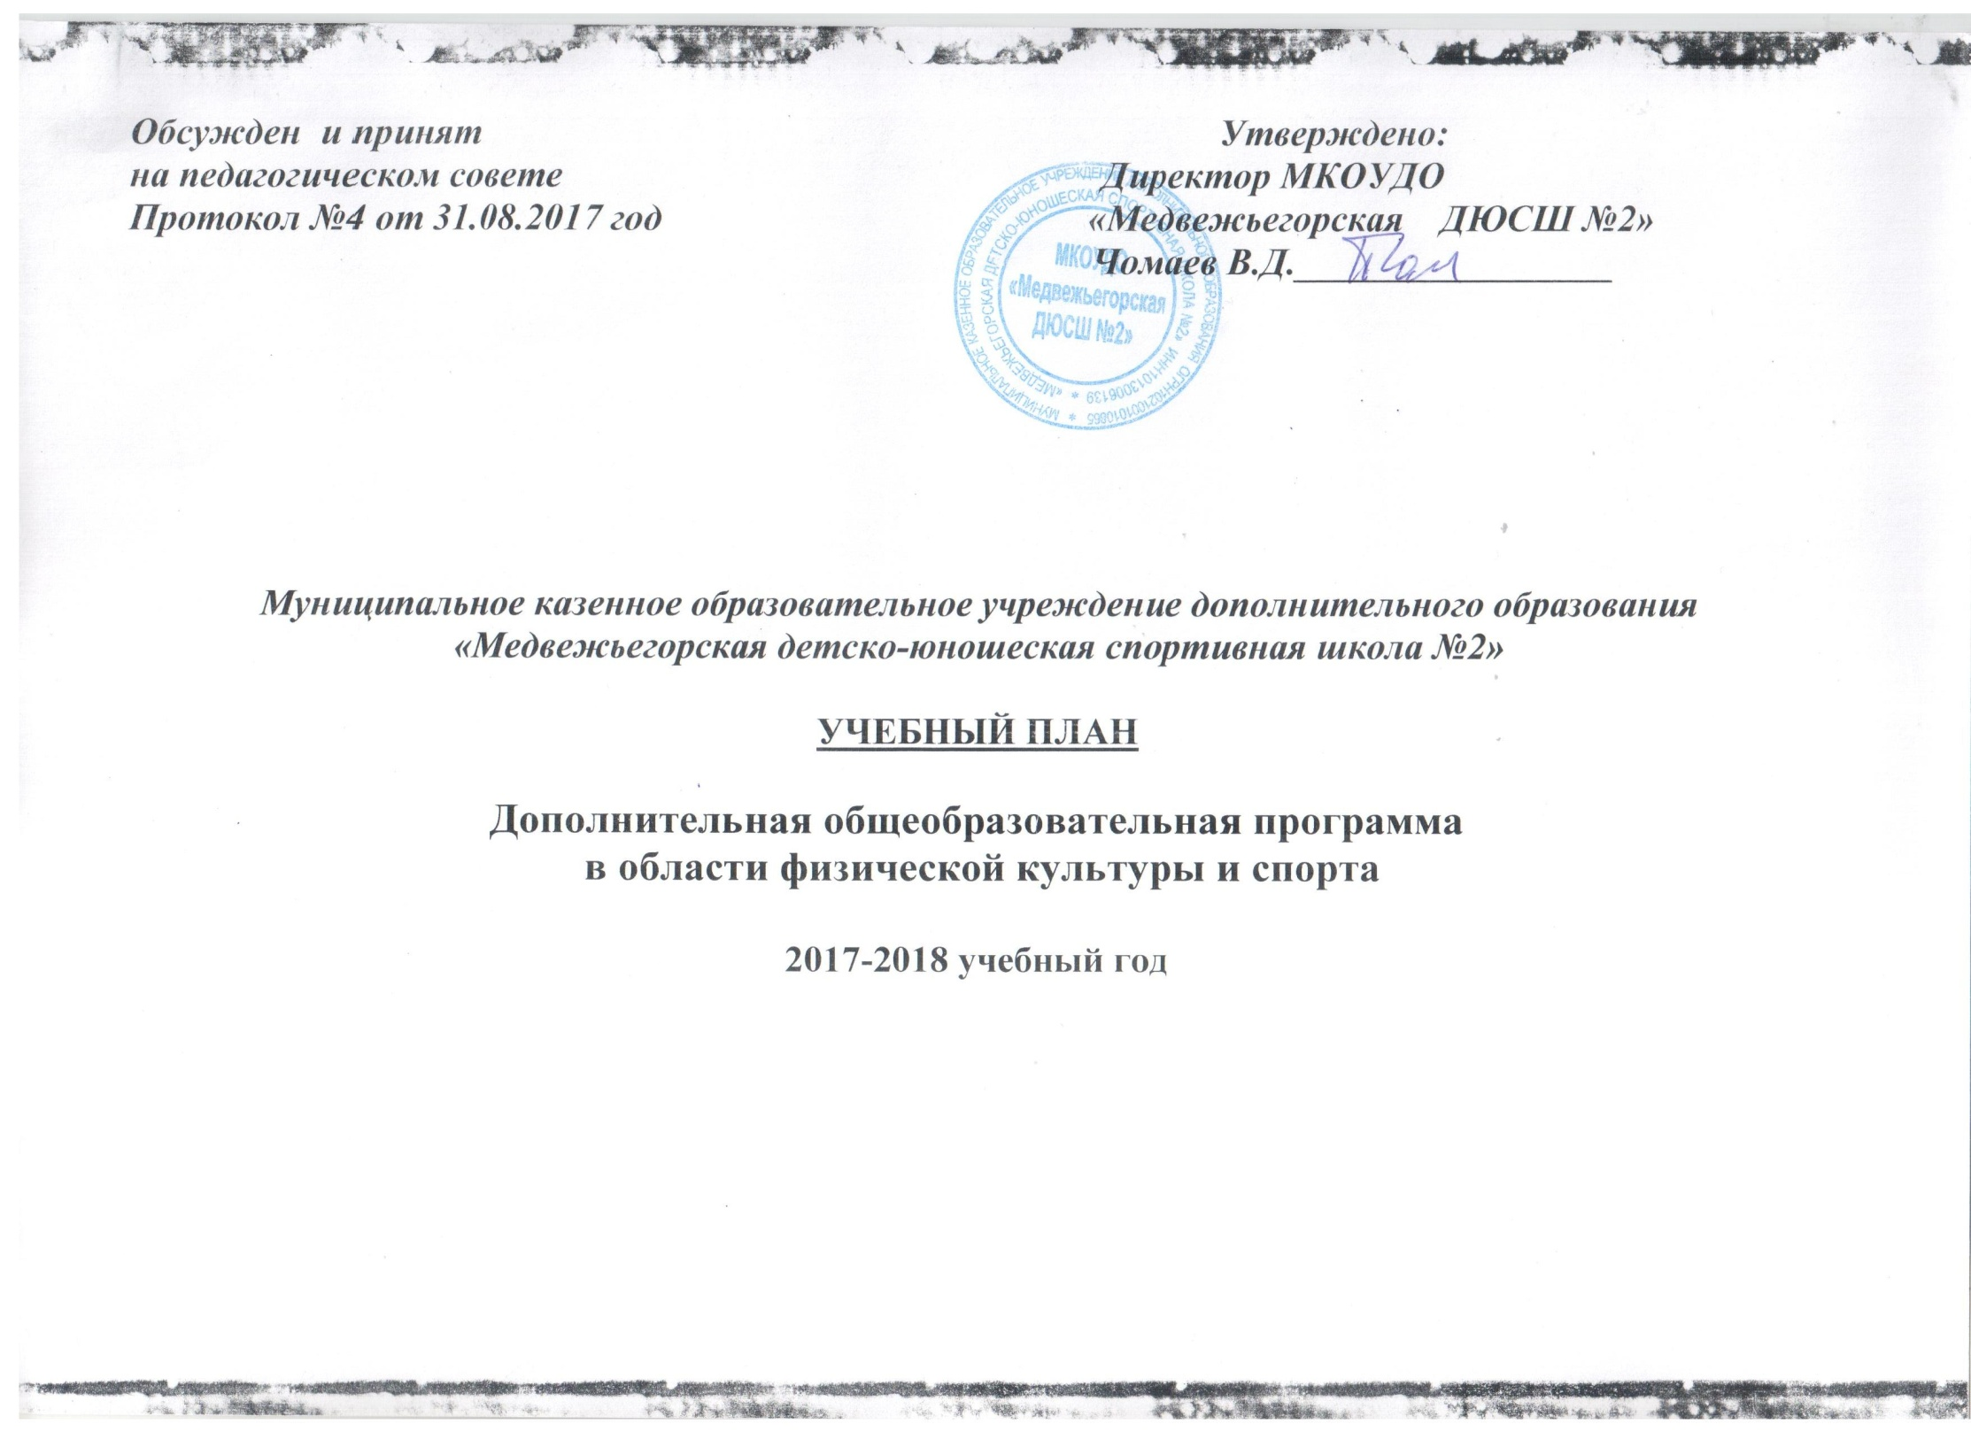
№ | Образовательная программа  (отделения) | Этапы подготовки реализуемой программы | срок реали-  зации | Количество часов в неделю |  |  |  |  | Количество часов по  этапам подготовки
 |  |  |  | 1 | 2 | 3 | 4 | 5
1 | Настольный  теннис | спортивно-оздоровительный | до 1 года | - | - | - | - | - | -
 |  | начальной подготовки | от 1 года до 3 лет | 6 | 8 | - | - | - | 588
 |  | тренировочный | от 3 лет и свыше | - | - | 14 | - | 14 | 1176
2 | Волейбол | спортивно-оздоровительный | до 1 года  от 1 до 3 | 6 | - | - | - | - | 246
 |  | начальной подготовки | от 1 года до 3 лет | 6 | 8 | - | - | - | 588
 |  | тренировочный | от 3 лет и свыше | 12 | 12 | 14 | - | 14 | 2184
3 | Футбол | спортивно-оздоровительный | до 1 года | - | - | - | - | - | -
 |  | начальной подготовки | от 1 года до 3 лет | - | 8 | - | - | - | 336
 |  | тренировочный | от 3 лет и свыше | - | - | 14 | - | 14 | 1176
4 | Теннис | спортивно-оздоровительный | до 1 года | - | - | - | - | - | -
 |  | начальной подготовки | от 1 года до 3 лет | - | 8 | - | - | - | 336
 |  | тренировочный | от 3 лет и свыше | - | - | 588 | - | 588 | 1176

ПРИЛОЖЕНИЕ №1 к учебному плану

РАЗБИВКА УЧЕБНОГО ПЛАНА ПО ЧАСАМ

№ | Образовательная программа  (отделения) | Этапы подготовки реализуемой программы | срок реали-  зации | Количество часов в год |  |  |  |  | Количество часов по этапам подготовки
 |  |  |  | 1 г.о. | 2 г.о. | 3 г.о. | 4 г.о. | 5 г.о.
1 | Настольный  теннис | спортивно-оздоровительный | до 1 года | - | - | - | - | -
 |  | начальной подготовки | от 1 года до 3 лет | 252 | 336 | - | - | - | 588
 |  | тренировочный | от 3 лет и свыше | - | - | 588 | - | 588 | 1176
2 | Волейбол | спортивно-оздоровительный | до 1 года  от1 до 3 | 246 | - | - | - | - | 246
 |  | начальной подготовки | от 1 года до 3 лет | 252 | 336 | - | - | - | 588
 |  | тренировочный | от 3 лет и свыше | 504 | 504 | 588 |  | 588 | 2184
3 | Футбол | спортивно-оздоровительный | до 1 года | - | - | - | - | - | -
 |  | начальной подготовки | от 1 года до 3 лет | - | 336 | - | - | - | 336
 |  | тренировочный | от 3 лет и свыше | - | - | 588 | - | 588 | 1176
4 | Теннис | спортивно-оздоровительный | до 1 года | - | - | - | - | - | -
 |  | начальной подготовки | от 1 года до 3 лет | - | - | - | - | - | -
 |  | тренировочный | от 3 лет и свыше | - | - | 588 | - | 588 | 1176

